花蓮縣富世國小104學年度第二學期推廣閱讀活動計畫
- 依據：本校104學年度推展閱讀計畫辦理
- 目的：
- 讓孩子喜歡閱讀，鼓勵孩子參加各項閱讀活動。
- 展現各班推動閱讀之特色，形塑校園閱讀風氣。
- 活動主題：太魯閣小學士.太魯閣小碩士.太魯閣小博士
- 活動日期：105年3月01日~105年6月30日
- 閱讀三階段說明：
名稱 | 內容 | 必讀書目 | 獲獎
太魯閣  小學士 | 完成10篇閱讀認證  完成3篇心得記錄單 | 含必讀書目  3本 | 獎狀一只  點數5點
太魯閣  小碩士 | 完成20篇閱讀認證  完成5篇心得記錄單 | 含必讀書目  6本 | 獎狀一只  點數10點
太魯閣  小博士 | 完成30篇閱讀認證  完成8篇心得記錄單 | 含必讀書目  9本 | 獎狀一只  點數15點
- 兒童閱讀推動小組：
職稱 | 姓名 | 工作內容
校長 | 梁衍忠 | 監督本校閱讀計畫活動之執行
教導主任 | 温莉美 | 閱讀計畫之長期規劃、執行
總務主任 | 劉育文 | 獎狀採購.閱讀紀錄本印製
教務組長 | 王怡 | 安排各班閱讀課、製作各階段獎狀
教師 | 劉梓青.高美玲  吳嘉琳.蔣庄泰  關雲婷.吳鴻明  陳貞如. | - 協助學生進行閱讀認證  - 指導生書寫閱讀心得單
七.本實施辦法經 校長核可後實施，修正時亦同。
承辦人 教導主任 校長

總務主任
花蓮縣秀林鄉富世國民小學閱讀認證紀錄單(低年級)
班級： 姓名：
 | 書名.學習到的新語詞 | 認證  日期 | 認證  簽章 | 備註
書名 |  |  |  | 1
書中語詞
書名 |  |  |  | 2
書中語詞
書名 |  |  |  | 3
書中語詞
書名 |  |  |  | 4
書中語詞
書名 |  |  |  | 5
書中語詞

花蓮縣秀林鄉富世國民小學閱讀認證紀錄單(低年級)
班級： 姓名：
 | 書名.學習到的新語詞 | 認證  日期 | 認證  簽章 | 備註
書名 |  |  |  | 6
書中語詞
書名 |  |  |  | 7
書中語詞
書名 |  |  |  | 8
書中語詞
書名 |  |  |  | 9
書中語詞
書名 |  |  |  | 10
書中語詞

花蓮縣秀林鄉富世國民小學閱讀認證紀錄單(中年級)
班級： 姓名：
 | 書名.喜歡的一句話 | 認證  日期 | 認證  簽章 | 備註
書名 |  |  |  | 1
一句
好話
書名 |  |  |  | 2
一句
好話
書名 |  |  |  | 3
一句
好話
書名 |  |  |  | 4
一句
好話
書名 |  |  |  | 5
一句
好話

花蓮縣秀林鄉富世國民小學閱讀認證紀錄單(中年級)
班級： 姓名：
 | 書名.喜歡的一句話 | 認證  日期 | 認證  簽章 | 備註
書名 |  |  |  | 6
一句
好話
書名 |  |  |  | 7
一句
好話
書名 |  |  |  | 8
一句
好話
書名 |  |  |  | 9
一句
好話
書名 |  |  |  | 10
一句
好話

花蓮縣秀林鄉富世國民小學閱讀認證紀錄單(高年級)
班級： 姓名：
 | 書名.名言佳句 | 認證  日期 | 認證  簽章 | 備註
書名 |  |  |  | 1
名言佳句
書名 |  |  |  | 2
名言佳句
書名 |  |  |  | 3
名言佳句
書名 |  |  |  | 4
名言佳句
書名 |  |  |  | 5
名言佳句

花蓮縣秀林鄉富世國民小學閱讀認證紀錄單(高年級)
班級： 姓名：
 | 書名.名言佳句 | 認證  日期 | 認證  簽章 | 備註
書名 |  |  |  | 6
名言佳句
書名 |  |  |  | 7
名言佳句
書名 |  |  |  | 8
名言佳句
書名 |  |  |  | 9
名言佳句
書名 |  |  |  | 10
名言佳句

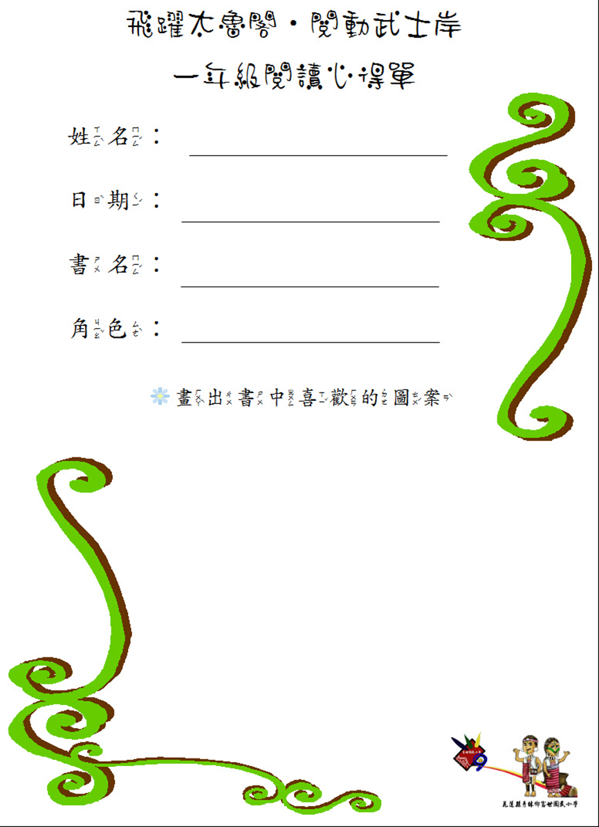

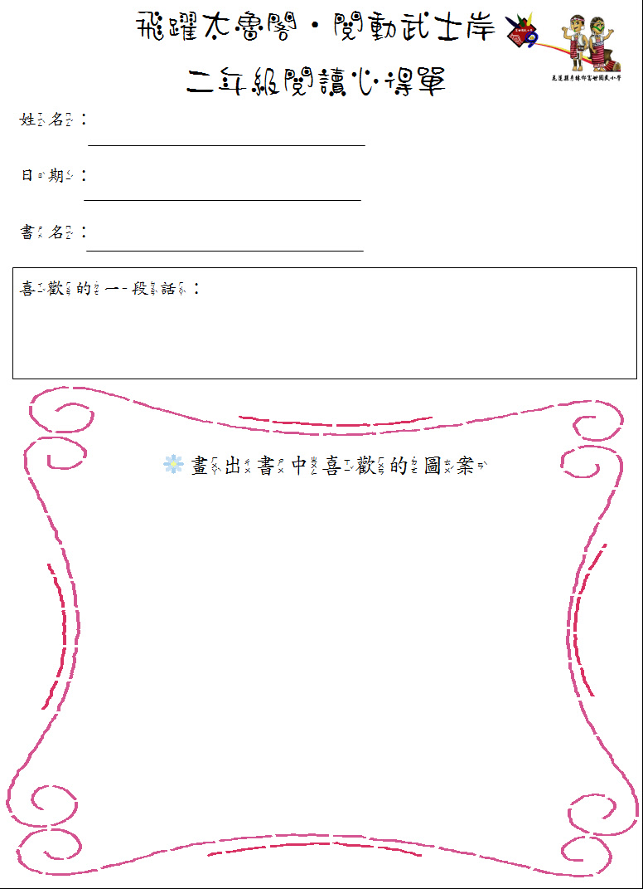

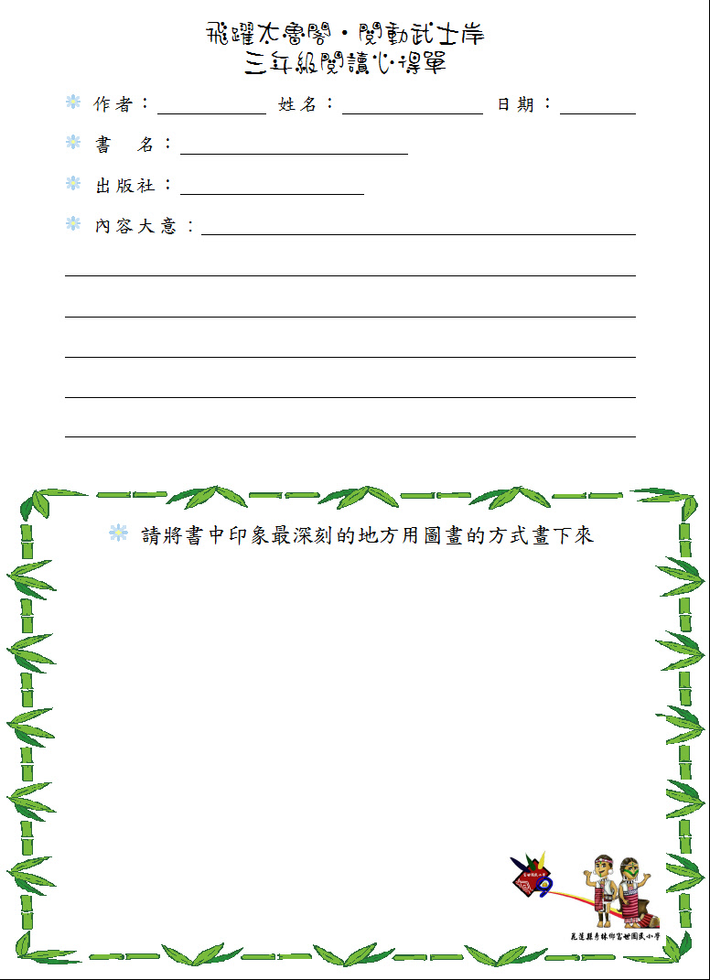

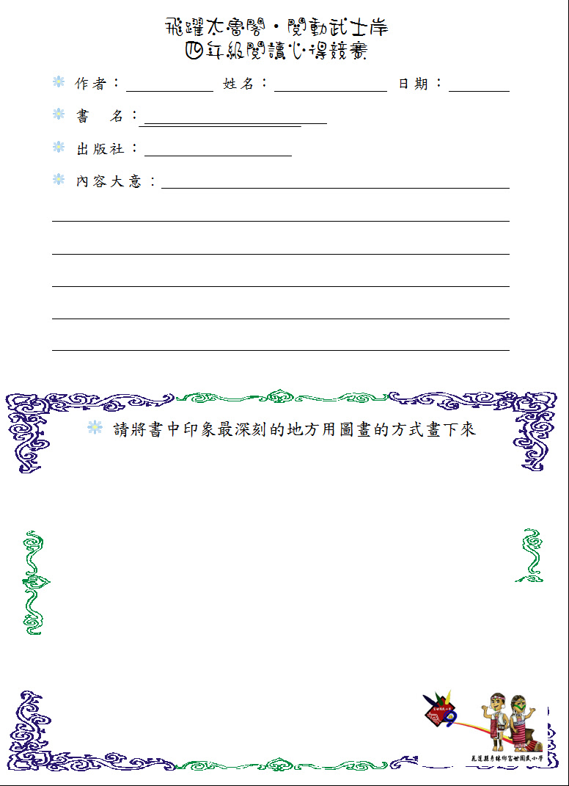

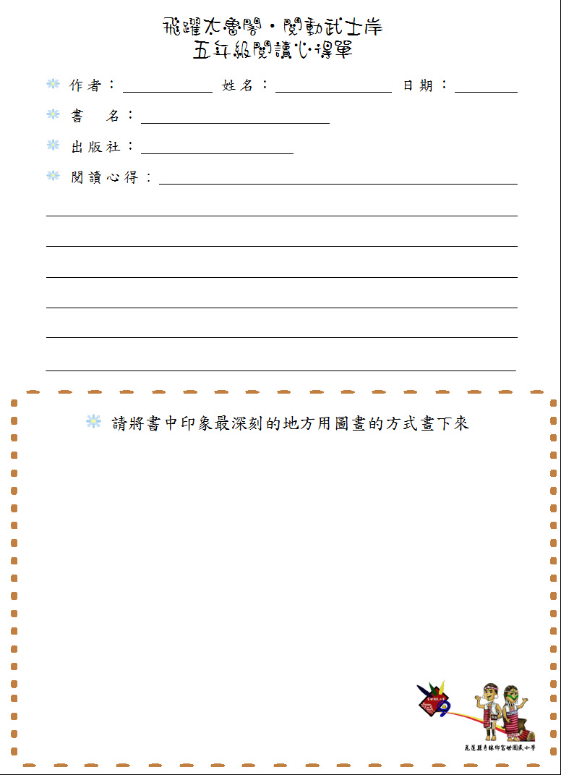

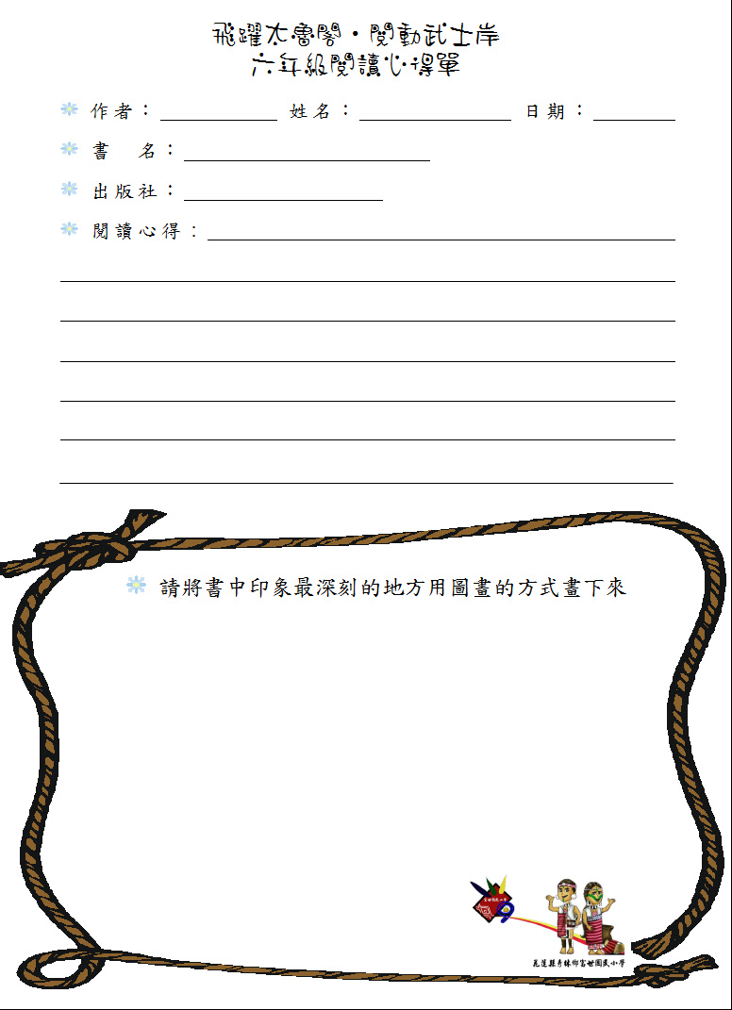

低年級必讀書目

順序 | 書名 | 出版社
1 | 勇太魯閣族(民族教育) | 太魯閣國家公園管理處
2 | 紅盒子裡的秘密(生命教育) | 三之三文化
3 | 我的妹妹聽不見(特殊教育) | 遠流
4 | 小小地球人房子 | 泛亞
5 | 小小地球人電 | 泛亞
6 | 小小地球人車 | 泛亞
7 | 小小地球人機器人 | 泛亞
8 | 米寶的新衣櫃(環境教育) | 企鵝
9 | 溝通的方法(性別平等教育) | 青林
10 | 帶來幸福的酢漿草 | 小魯
11 | 小朋友的弟子規 | 幼兒文學館
12 | 四季兒歌 | 兒童日報
13 | 阿德小馨平安歸(交通安全) | 教育部出版

中年級必讀書目

順序 | 書名 | 出版社
1 | 勇太魯閣族(民族教育) | 太魯閣國家公園管理處
2 | 紅盒子裡的秘密(生命教育) | 三之三文化
3 | 慢吞吞王國(班級共讀) | 小魯
4 | 安徒生的故事 | 聯經
5 | 吃喝玩樂過節日 | 聯經
6 | 好好玩的閱讀課 | 聯經
7 | 來來來，來上學 | 幼獅
8 | 金黃色的燃燒梵谷的太陽花(藝文教育) | 三民
9 | 小朋友學習時間管理的8堂課 | 狗狗圖書
10 | 林海音奶奶的80個伊索寓言 | 國語日報
11 | 台灣小百科台灣常見的蔬菜(自然教育) | 稻田出版
12 | 字從哪裡來 | 信誼
13 | 公德心與生活禮儀交通(交通安全) | 護幼社

高年級必讀書目

順序 | 書名 | 出版社
1 | 勇太魯閣族(民族教育) | 太魯閣國家公園管理處
2 | 紅盒子裡的秘密(生命教育) | 三之三文化
3 | 湯姆歷險記 | 幼福
4 | 王爾德童話 | 幼福
5 | 風兒帶來的大樹之歌(環境教育) | 企鵝
6 | 魯賓遜漂流記 | 華碩文化
7 | 地球小小說~傑克的奇幻旅程 | 泛亞
8 | 地球小小說~永遠的朋友 | 泛亞
9 | 感動一輩子的成長小故事(生命教育) | 福地文化
10 | 感動一輩子的美德小故事(品格教育) | 福地文化
11 | 感動一輩子的品格小故事(品格教育) | 福地文化
12 | 感動一輩子的善良小故事(品格教育) | 福地文化
13 | 科學台灣台灣的地震(科學教育) | 稻田出版
14 | 台灣小百科太魯閣國家公園(校本課程) | 稻田出版
15 | 學校.家裡意外事故的預防(安全教育) | 明統圖書

